Aktuāls no 23.05.2022.

Līgumu dokumentu publicēšana.
(nepieciešamās darbības pasūtītājiem, lai publicētu līgumu sistēmā)
Dokuments sagatavots ar izvēršamiem blokiem (bloki izvēršami vai savēršami spiežot uz simbola), funkcionalitāte pieejama MS Word 2013 vai vēlākam versijām (agrākām MS Word versijām bloki vienmēr ir izvērsti un nav savēršami).

Līgumu publicēšana

Līgumu EIS iespējams publicēt, kad sistēmā ir norādīts pretendents, kuram ir piešķirtas līguma slēgšanas tiesības. Līgumu ir iespējams pievienot šķirkļa „Dokumenti” izvēršamajā blokā „Līgumi”, izvēloties simbolu “Pievienot jaunu līgumu”.
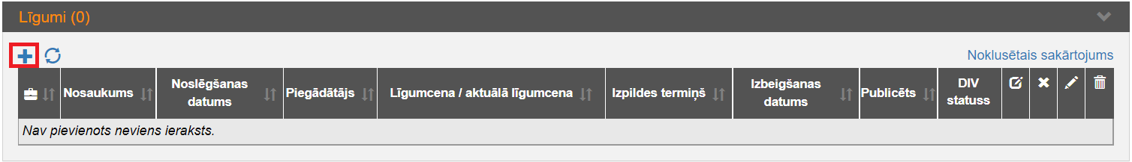

Uznirstošajā logā „Dokumenta uzturēšana” norāda visu nepieciešamo informāciju, t.sk. pretendentu, kuram ir piešķirtas līguma slēgšanas tiesības. Pretendentu pievieno izvēršamajā blokā “Līguma slēdzēji”, izvēloties norādi „Pievienot sarakstam”. Šādā veidā var pievienot vairākus pretendentus, ja līgums tiek slēgts ar vairākiem uzvarētājiem.
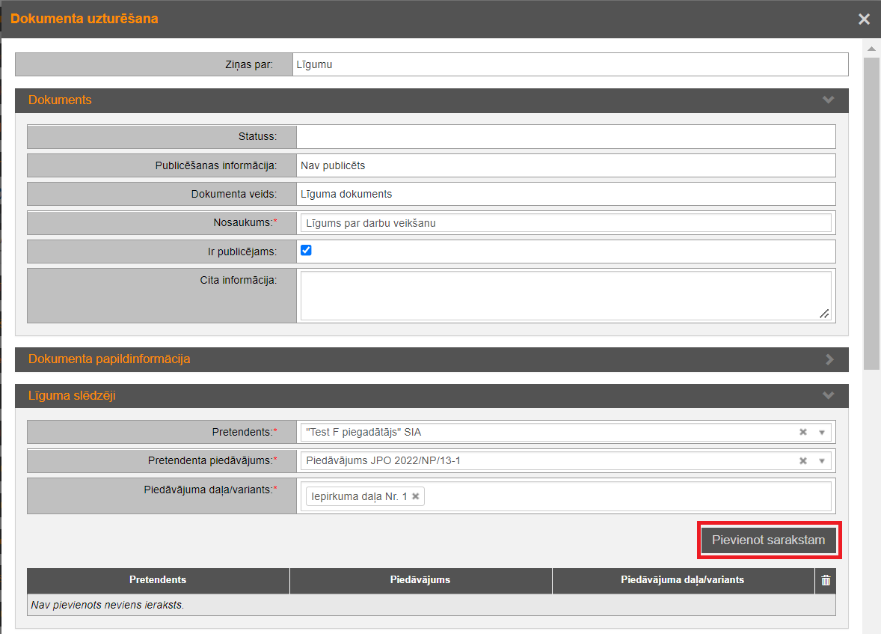

Līguma slēdzējs tiek attēlots sarakstā.

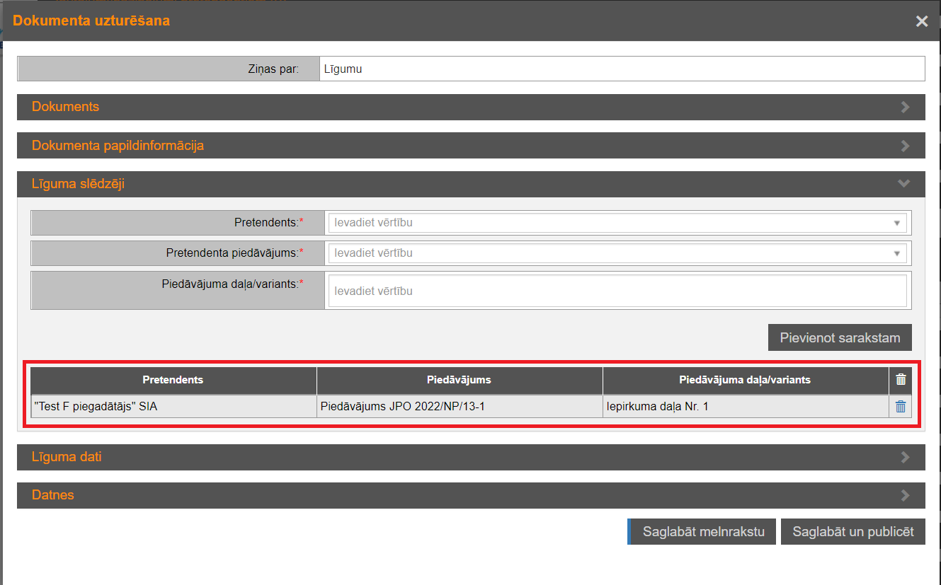

Aizpilda informāciju par līguma datiem, un pievieno datnes. Lai saglabātu izveidoto līguma projektu, nepieciešams izvēlēties darbību “Saglabāt melnrakstu” un sistēmas brīdinājumā izvēlēties darbību “Turpināt”.
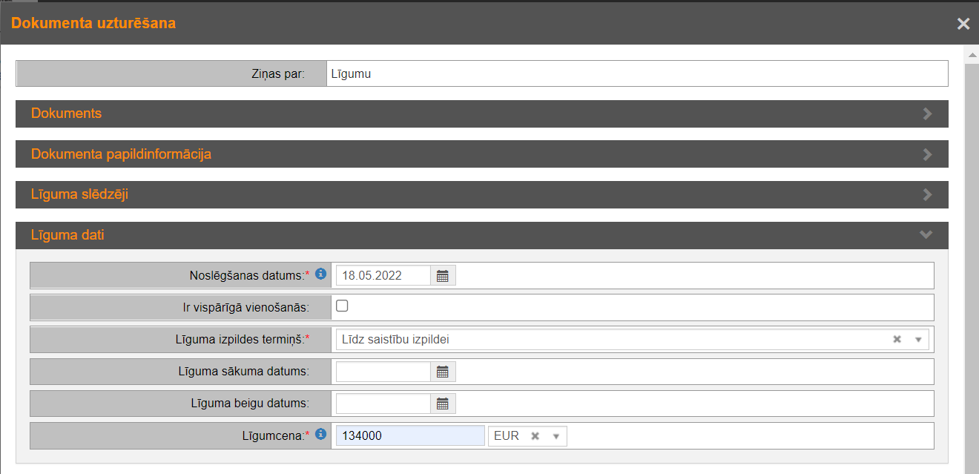
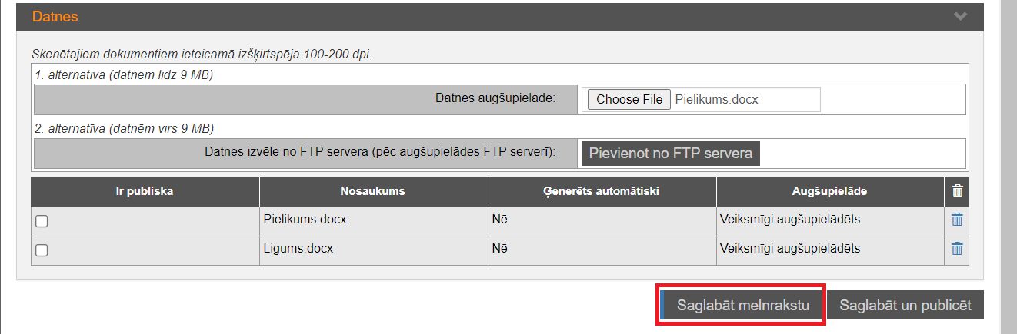

Gadījumā, ja visa informācija ir ievadīta un nepieciešamās datnes ir pievienotas, veic 1.5.apakšpunktā minētās darbības.

Lai varētu precizēt ievadīto informāciju, jāizvēlas simbols „Atvērt ierakstu” (zīmuļa piktogrammu).
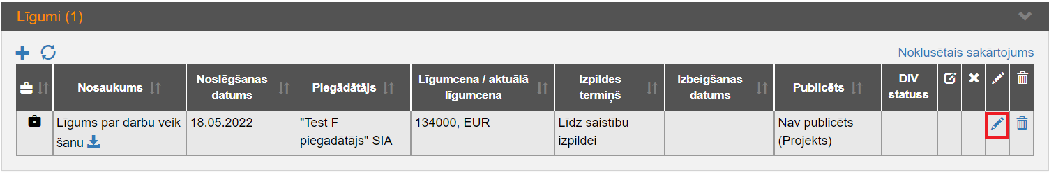

Lai līguma datnes būtu publiski pieejamas visiem lietotājiem, uznirstošajā logā „Dokumenta uzturēšana” jābūt veiktai atzīmei „Ir publicējams”, izvēršamajā blokā “Datnes” nepieciešams atzīmēt datnes, kuras būs publiski pieejama un izvēlēties darbību „Saglabāt un publicēt”.

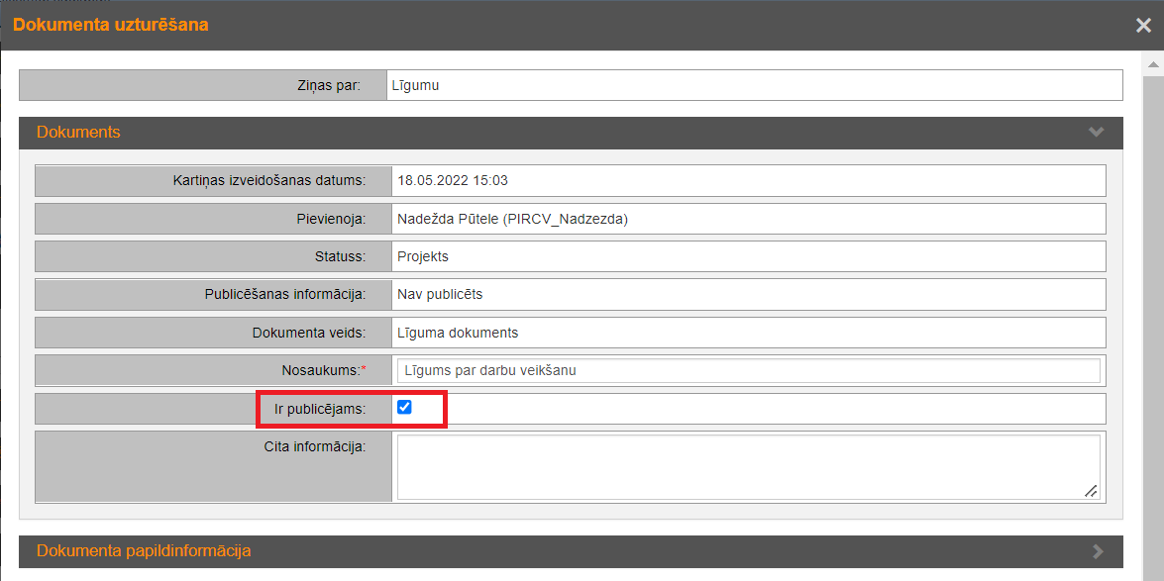
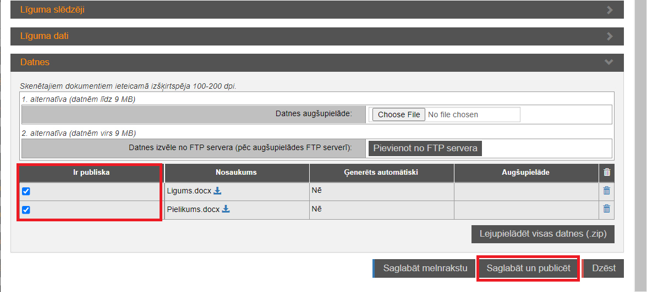

Uznirstošajā logā “Sistēmas brīdinājums” izvēlas darbību “Turpināt”.
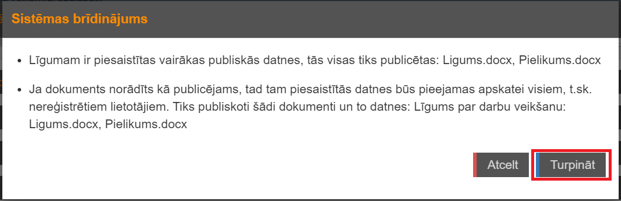

Informācija par publicētiem līgumiem atrodama izvēršamajā blokā „Līgumi”.
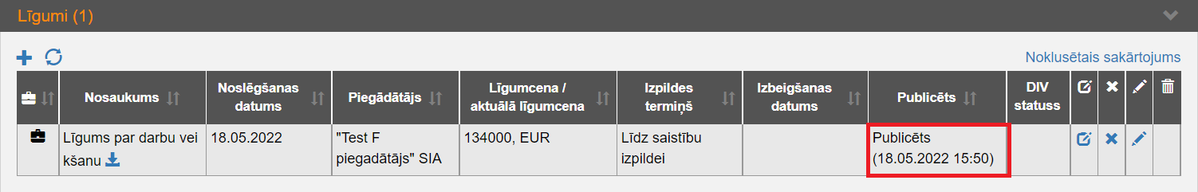

Publicēto līgumu var apskatīt:

Reģistrētais lietotājs šķirkļa “Dokumenti” izvēršamajā blokā “Līgumi”
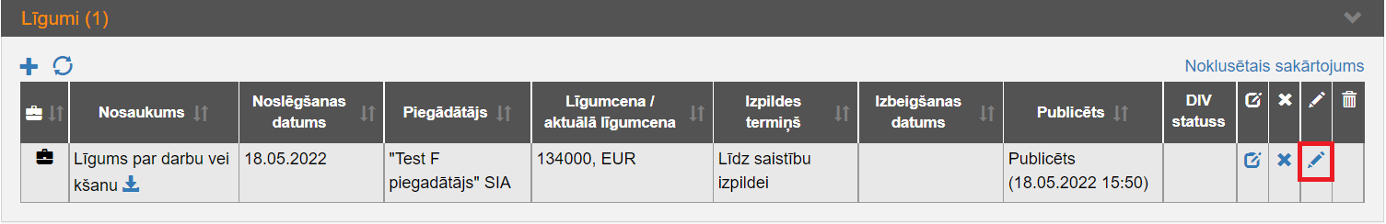

    - Nereģistrētais lietotājs izvēršamajā blokā “Dokumenti (aktuālie)”
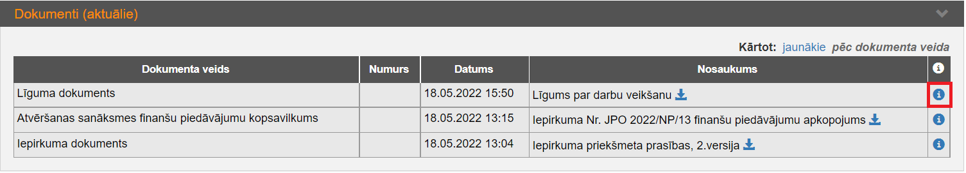

Publicētam līgumam var ievadīt grozījumus:
    - Lai ievadītu līguma grozījumus, šķirkļa “Dokumenti” izvēršamajā blokā “Līgumi” attiecīgajam publicētajam līgumam nepieciešams izvēlētie darbību “Grozīt līgumu”.
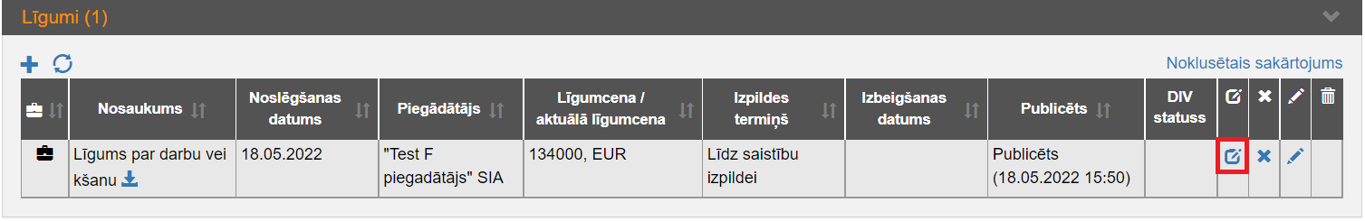

    - Lai sistēma ielasītu grozījumos datus no publicēta līguma, sistēmas paziņojumā “Līguma izvēle datu ielasīšanai grozījumos” ir jāizvēlas darbība “Ielasīt no pamatlīguma”. Ja datus nav nepieciešams ielasīt no saistītā līguma, sistēmas paziņojumā “Līguma izvēle datu ielasīšanai grozījumos” ir jāizvēlas darbība “Neielasīt”.
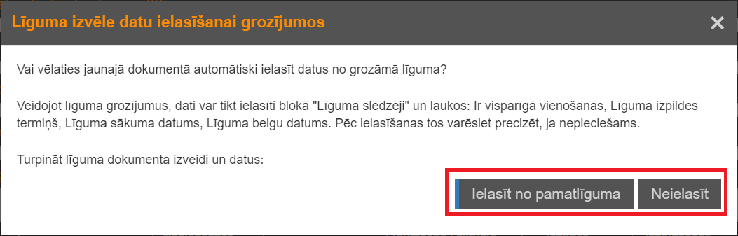

    - Ja tika ielasīta informācija no saistītā publicētā līguma, uznirstošajā logā „Dokumenta uzturēšana”:
      - izvēršamajā blokā “Dokuments” ievadlaukā “Nosaukums” pēc noklusējuma ir ieraksts “Līguma grozījumi”, ko var mainīt vai precizēt.
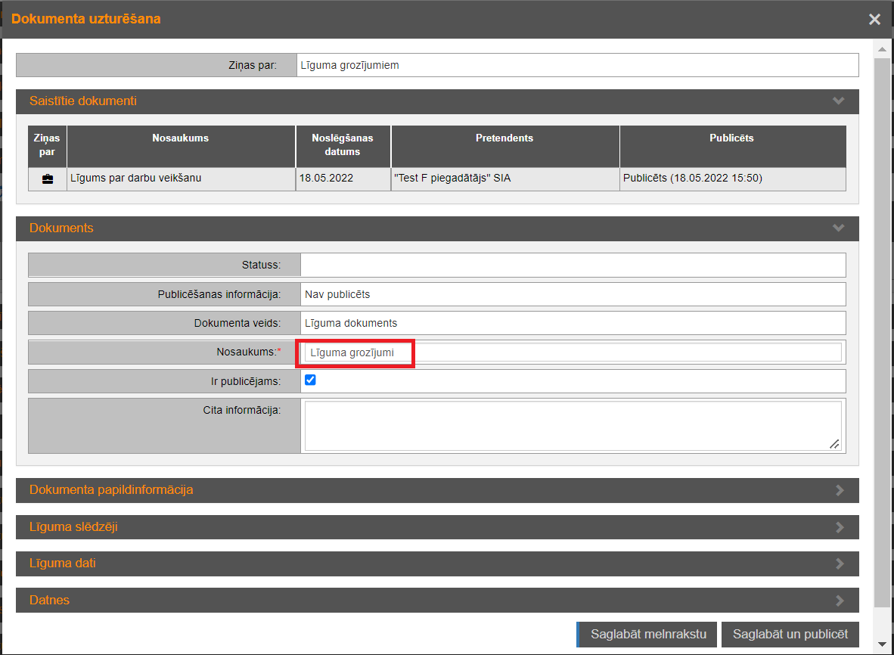

      - izvēršamajā blokā “Līguma slēdzēji” līguma slēdzējs tiek attēlots no publicēta līguma. Nepieciešamības gadījumā šo informāciju var mainīt vai papildināt.
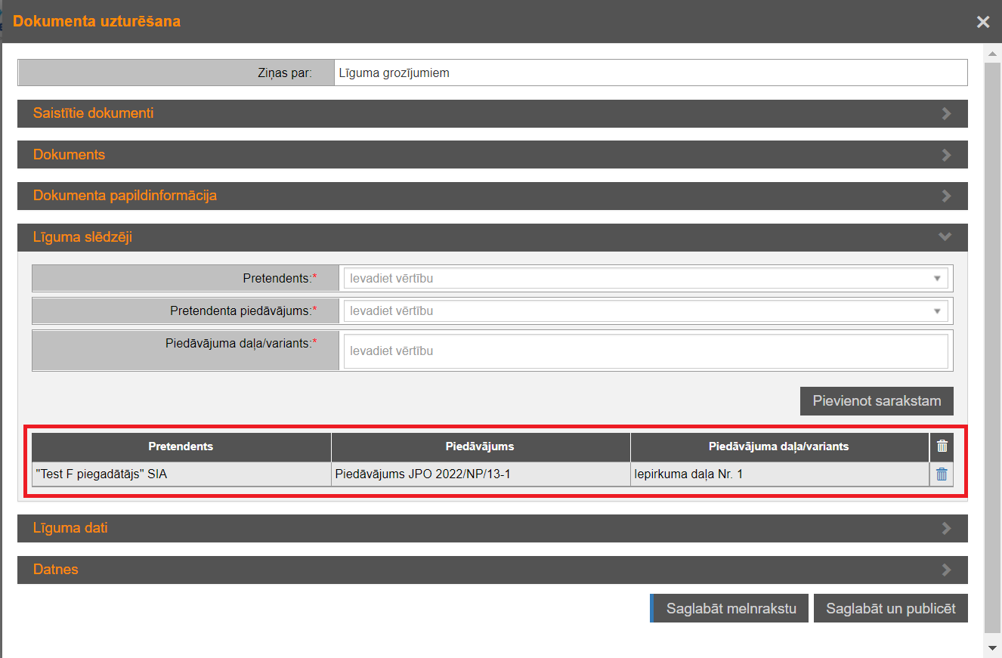
      - izvēršamajā blokā “Līguma dati” nepieciešams norādīt līguma grozījumu noslēgšanas datumu un aktuālo līgumcenu. Ja līgumcena ar grozījumiem nav mainījusies, izmantojot saiti “Sakrīt ar sākotnējo”, var ielasīt publicēta līguma līgumcenu.
Ievadlaukā “Līguma izpildes termiņš” attēlo informāciju no publicētā līguma, nepieciešamības gadījumā to var manīt.
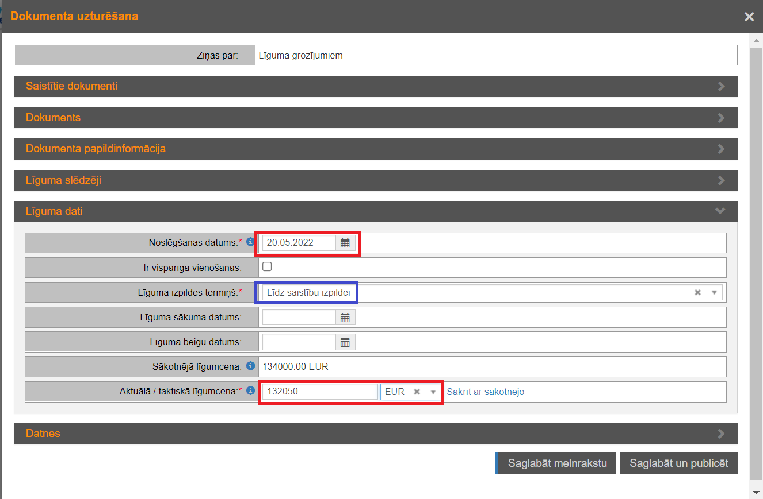

    - Jāpievieno datnes izvēršamajā blokā “Datnes”. Lai datnes būtu publiski pieejamas visiem lietotājiem, jābūt veiktai atzīmei „Ir publiska”. Ja līguma grozījumu kartiņā ievadīta informācija ir korekta, tad nepieciešams izvēlēties darbību „Saglabāt un publicēt”.
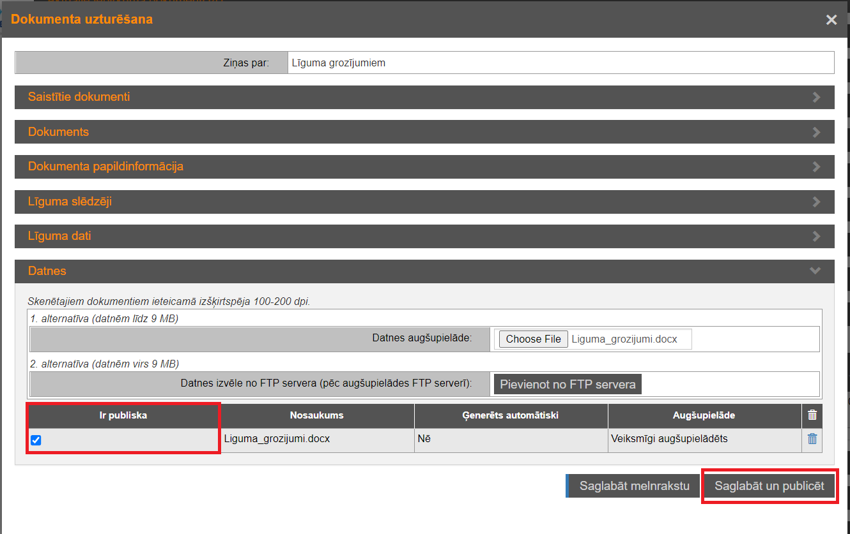
    - Uznirstošajā logā “Sistēmas brīdinājums” izvēlas darbību “Turpināt”.
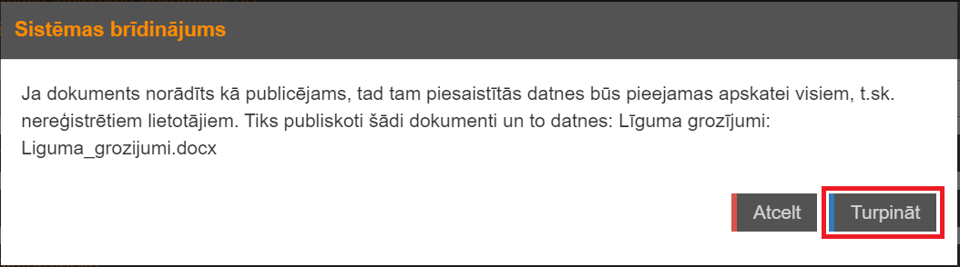

    - Informācija par publicētiem līguma grozījumiem atrodama izvēršamajā blokā „Līgumi”. Informāciju par līguma grozījumiem var apskatīt, izvēloties darbību “Atvērt ierakstu”.
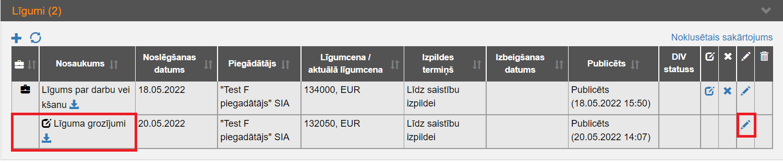

Publicētam līgumam var ievadīt informāciju par tā izbeigšanu:
    - Lai ievadītu informāciju par līguma izbeigšanu, šķirkļa “Dokumenti” izvēršamajā blokā “Līgumi” attiecīgajam publicētajam līgumam nepieciešams izvēlētie darbību “Izbeigt līgumu”.
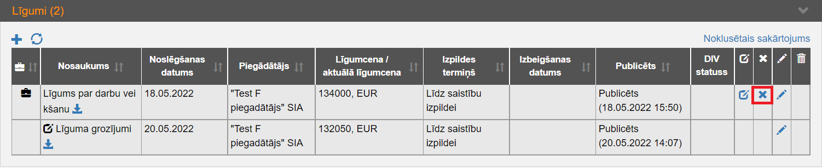

    - Lai sistēma ielasītu līguma dokumenta kartiņā datus no publicēta līguma, tad sistēmas paziņojumā “Līguma izvēle datu ielasīšanai grozījumos” ir jāizvēlas darbība “Ielasīt no pamatlīguma”, savukārt, izvēloties darbību “Ielasīt no pēdējiem grozījumiem”, ir iespējams ielasīt datus no pieejamajiem līguma grozījumiem, ja tādi ir ievadīti sistēmā.
Ja datus nav nepieciešams ielasīt no saistītā līguma vai tā grozījumiem, tad sistēmas paziņojumā “Līguma izvēle datu ielasīšanai grozījumos” ir jāizvēlas darbība “Neielasīt”.
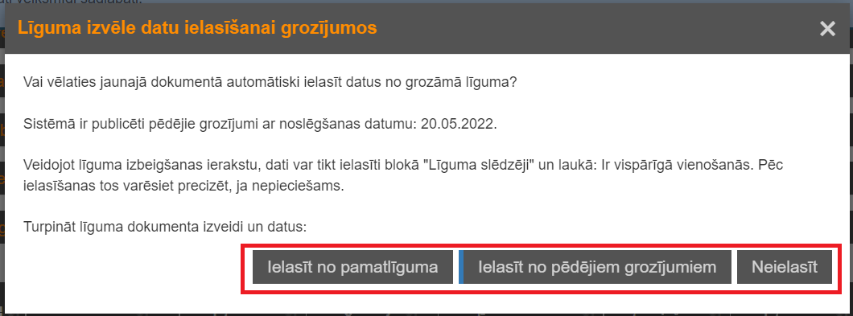

    - Ja tika ielasīta informācija no saistītā līguma dokumenta (pamatlīgums vai grozījumi), tad uznirstošajā logā „Dokumenta uzturēšana”:
      - izvēršamajā blokā “Dokuments” ievadlaukā “Nosaukums” pēc noklusējuma ir ieraksts “Līguma izbeigšana”, ko var mainīt vai precizēt.
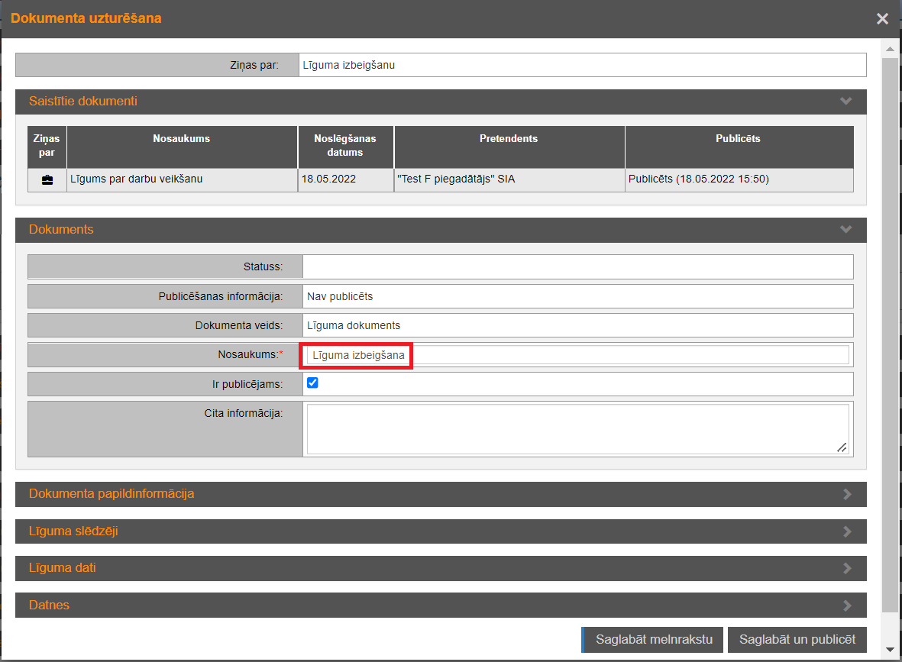

      - izvēršamajā blokā “Līguma slēdzēji” līguma slēdzējs tiek attēlots no publicētā līguma dokumenta. Nepieciešamības gadījumā šo informāciju var mainīt vai papildināt.
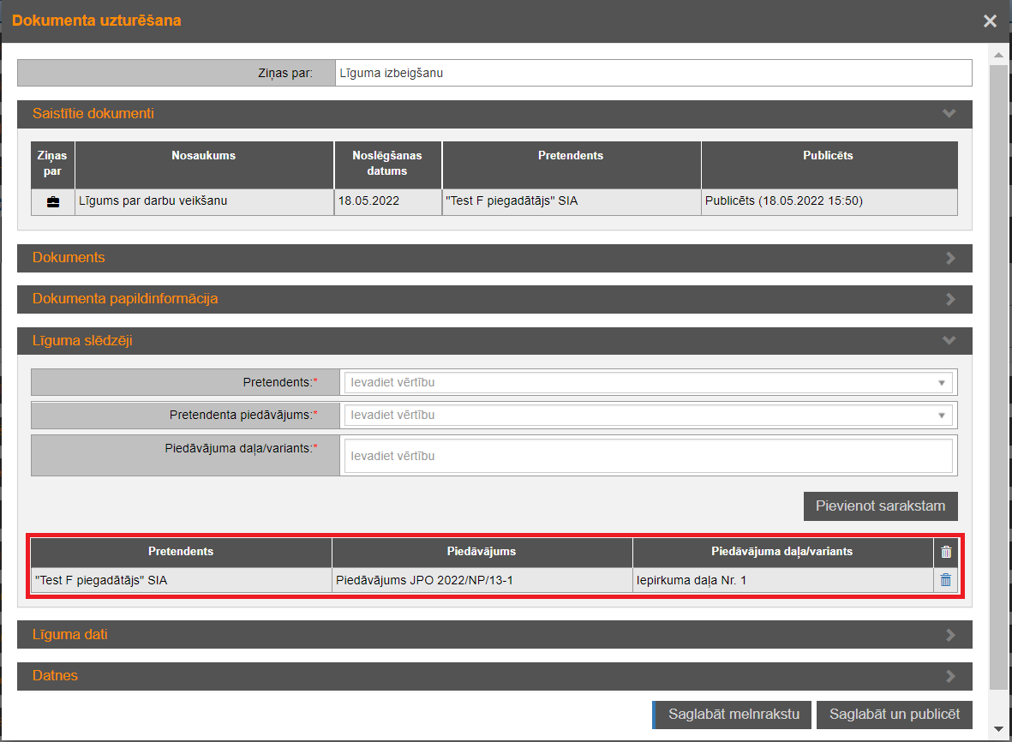
      - izvēršamajā blokā “Līguma dati” nepieciešams norādīt dokumenta noslēgšanas datumu, izbeigšanas datumu, izbeigšanas iemeslu un faktisko līgumcenu. Ja līgumcena nav mainījusies, izmantojot saiti “Sakrīt ar sākotnējo”, var ielasīt publicēta līguma līgumcenu.
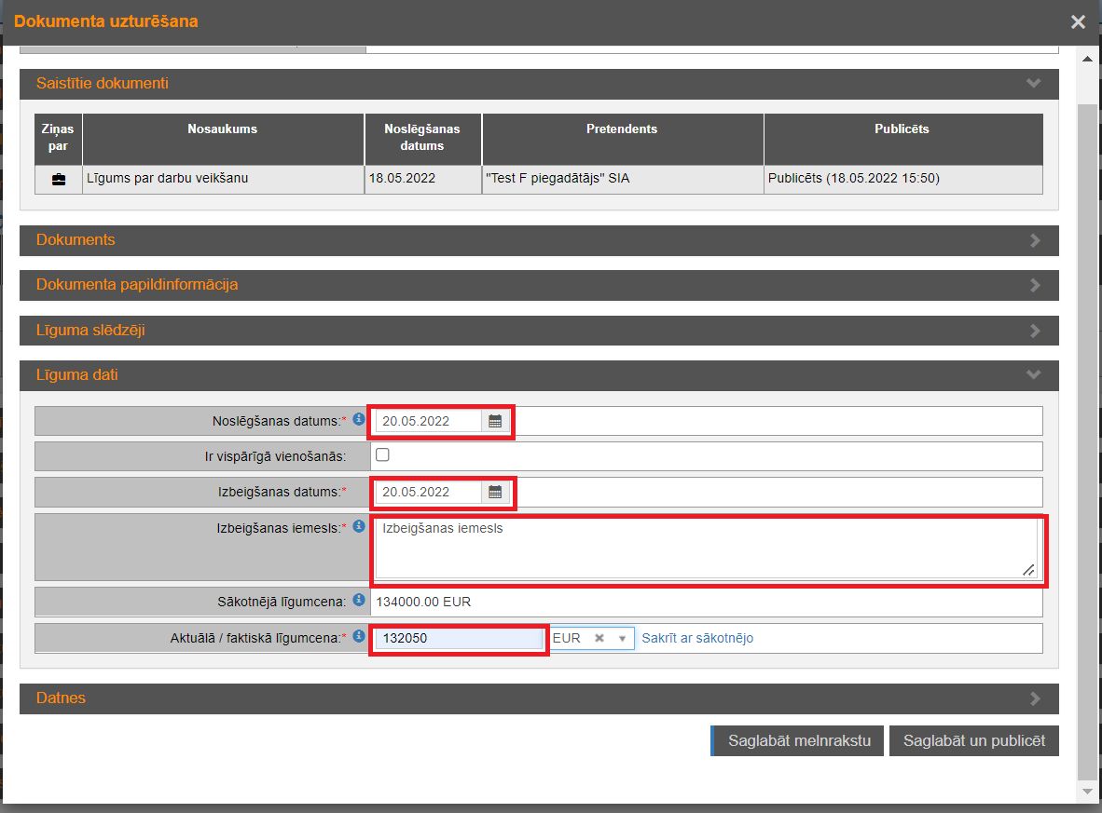

    - Jāpievieno datnes izvēršamajā blokā “Datnes”. Lai datnes būtu publiski pieejamas visiem lietotājiem, jābūt veiktai atzīmei „Ir publiska”. Ja līguma grozījumu kartiņā ievadīta informācija ir korekta, tad nepieciešams izvēlēties darbību „Saglabāt un publicēt”.
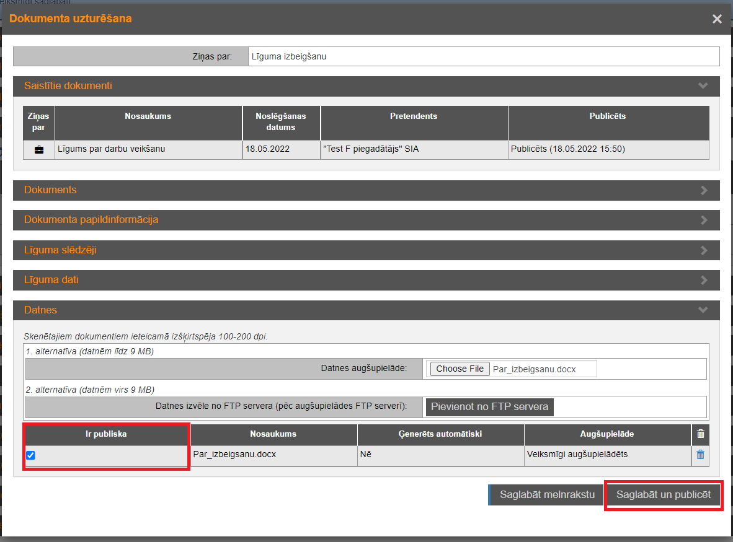
    - Uznirstošajā logā “Sistēmas brīdinājums” izvēlas darbību “Turpināt”.
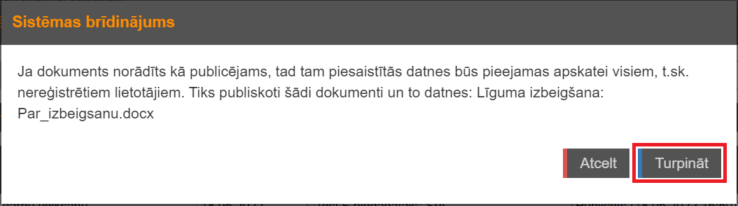

    - Informācija par publicētu līguma izbeigšanu atrodama izvēršamajā blokā „Līgumi”. Informāciju par līguma izbeigšanu var apskatīt, izvēloties darbību “Atvērt ierakstu”.
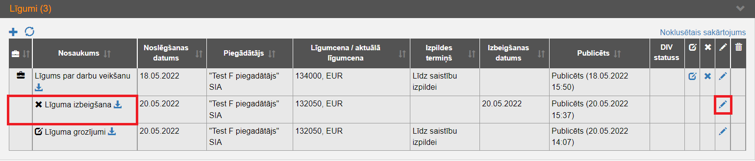

Līguma dokumenta atpublicēšana

Lai līguma dokumentu atpublicētu (padarītu publiski neredzamu, kā arī veiktu izmaiņas dokumenta kartiņā), šķirkļa „Dokumenti” izvēršamajā blokā „Līgumi”, izvēloties simbolu “Atvērt ierakstu” (zīmuļa piktogrammu).
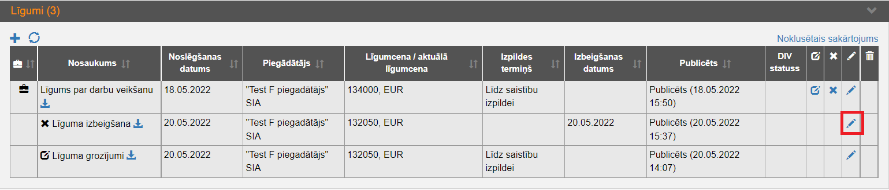

Uznirstošajā logā „Dokumenta uzturēšana” jāizvēlas darbība „Atsaukt publicēšanu”.
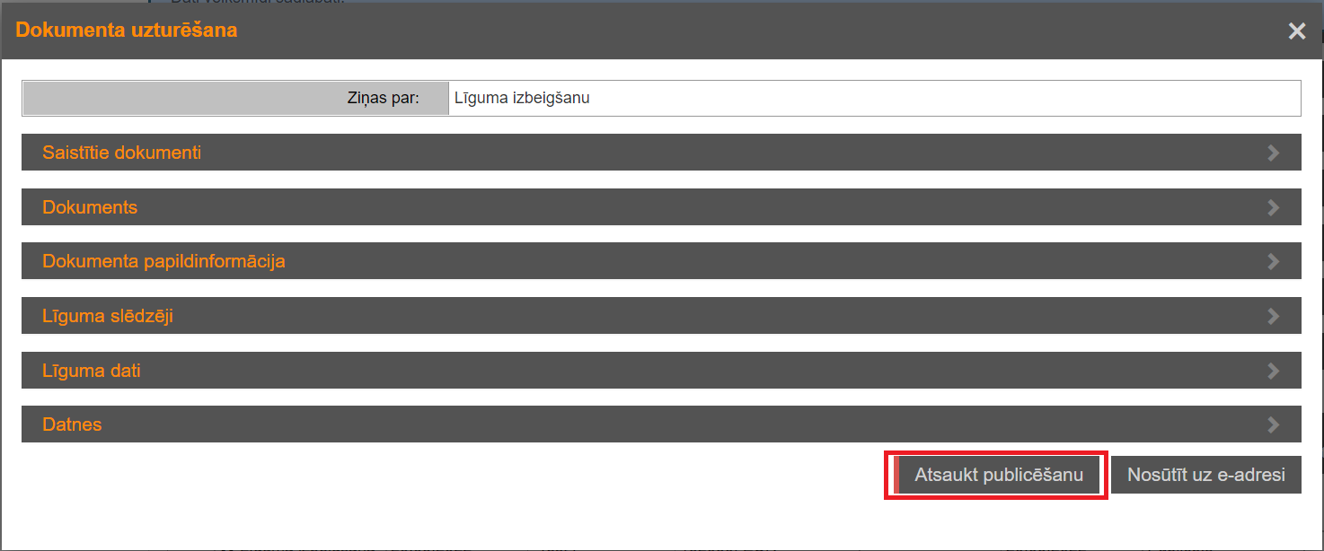

Uznirstošajā logā “Publikācijas atsaukšana” nepieciešams izvēlēties atbilstošo publikācijas atsaukšanas iemeslu.
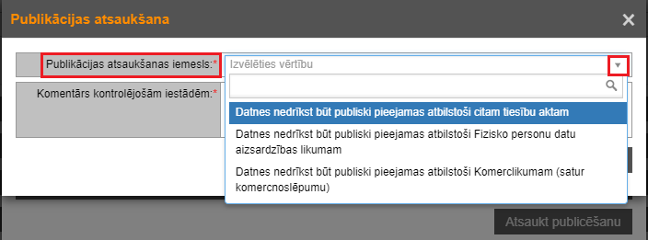

Norāda komentāru par publicēšanas atsaukšanas iemesliem un izvēlas darbību “Atsaukt publicēšanu”.
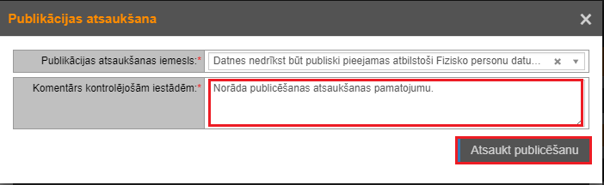

Uznirstošajā logā “Sistēmas brīdinājums” izvēlas darbību “Turpināt”:
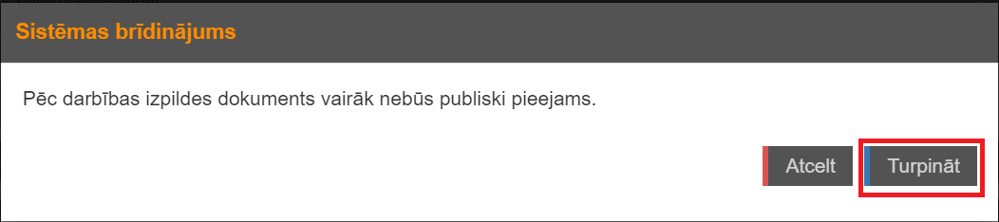

Atkārtoti tiek atvērts uznirstošais logs “Dokumenta uzturēšana”, kurā ir iespējams veikt nepieciešamās izmaiņas (piem., labot ievadlaukos norādīto informāciju, pievienot citu datni, dzēst pievienoto datni).
Pēc nepieciešamo izmaiņu veikšanas, lai nopublicētu līgumu, uznirstošajā logā “Dokumenta uzturēšana” ir jāveic atzīme “Ir publicējams” un jāizvēlas darbība “Saglabāt un publicēt”.
Pēc tam uznirstošajā logā “Sistēmas brīdinājums” jāizvēlas darbība “Turpināt”.

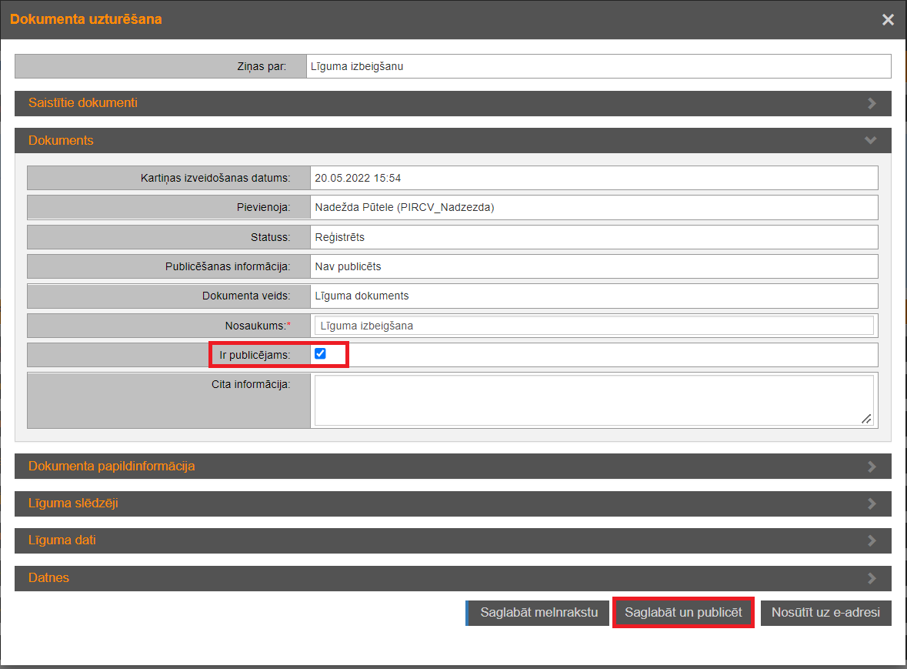

Pēc atkārtotas līguma dokumenta publicēšanas, tas ir apskatāms izvēršamajā blokā „Līgumi”.
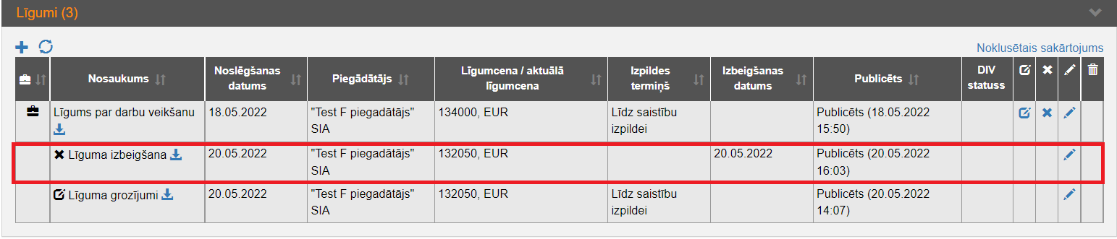

Informācija par atsaukto līguma dokumentu ir pieejama šķirkļa “Dokumenti” izvēršamajā blokā “Iepirkuma dokumentu arhīvs”.
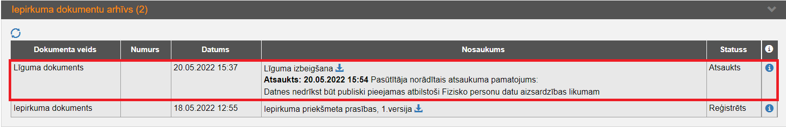

Reģistrētie piegādātāja lietotāji informāciju par atsaukto dokumentu (atsauktā dokumenta datne nav pieejama) var apskatīt šķirkļa “Dokumenti” izvēršamajā blokā “Iepirkuma dokumentu arhīvs”.
